

**Software de Gerenciamento**

**Cliente: *Restaurante e Pizzaria Snacker Pazza***

# HVM02- Gerenciamento PH PROPOSTA TÉCNICA

**Data de Emissão:28/10/2018 Data de Validade: *18/11/2018***

***Halyson Vinicius Morais Gerente de Projetos*** [***halysonmorais@get.inatel.br***](mailto:halysonmorais@get.inatel.br)



# Aincrad Engine Consultoria e Sistemas Ltda

Rua Antônio Pereira, 179, sala 130/140 CEP: 37200-000 Itajubá – MG

(35) 3822-8148

# [http://www.aincradengine.com.br](http://www.aincradengine.com.br/)

**Revisões do Documento**

Revisões são melhoramentos na estrutura do documento e também no seu conteúdo. O objetivo primário desta tabela é a fácil identificação da versão do documento. Toda modificação no documento deve constar nesta tabela.

|  |  |  |  |  |  |
| --- | --- | --- | --- | --- | --- |
| **Data** | | **Versão** | | **Descrição** | **Autor** |
| dd/mm/aaaa | x.x | |  | |  |
|  | |  | |  |  |
|  | |  | |  |  |
|  | |  | |  |  |

**Auditorias do Documento**

Auditorias são inspeções conduzidas pela equipe de PPQA – Product Process Quality Assurance (Garantia da qualidade do produto e processo) – do projeto, e tem por objetivo garantir uma qualidade mínima dos artefatos gerados durante o processo de desenvolvimento. Essa tabela pode ser utilizada também pelo GN – Gerente da Área de Negócio com o objetivo de documentar a viabilidade do mesmo.

|  |  |  |  |  |  |
| --- | --- | --- | --- | --- | --- |
| **Data** | | **Versão** | | **Descrição** | **Autor** |
| dd/mm/aaaa | x.x | |  | |  |
|  | |  | |  |  |
|  | |  | |  |  |
|  | |  | |  |  |

# ÍNDICE

1. INTRODUÇÃO 4
   1. OBJETIVOS DO PROJETO 4
   2. ABRANGÊNCIA
   3. PRIORIDADES
2. PREMISSAS BÁSICAS 4
3. RESTRIÇÕES 4
4. REQUISITOS PRELIMINARES E FUNCIONALIDADES GERAIS 5
5. DISPOSIÇÕES FINAIS

**1. INTRODUÇÃO**

O documento em questão tem como objetivo esquematizar a proposta técnica para o software de gerenciamento do restaurante e pizzaria Snacker Pazza. Estão listados no decorrer do documento todas as especificações solicitadas pela contratante e os requisitos mínimos para a aceitação do projeto pela mesma

# Objetivos do Projeto

*O Projeto de gerenciamento a ser desenvolvido tem como objetivo a modernização do processo de atendimento e gerenciamento , a criação de um banco de dados de informações do estoque e vendas.*

# Abrangência

*Fica desde o início definidas as solicitações da contratada:*

* *Criação de um meio de gerenciamento do atendimento;*
* *Algum modo de consulta ao banco de dados de estoques*
* *Banco de dados de estoque;*

**2. PREMISSAS BÁSICAS**

*É necessário desde o início que a contratante esteja disposta a se comprometer com a*

*informações pré definidas na etapa de contratação :*

* + - *necessidade de aquisição de computadores ;*
    - *comprometimento de ambas as partes com relação ao fornecimento de recursos de acordo com a exigência do projeto;*
    - *Negociação aberta caso seja necessário a adição de novos recursos;*
    - *citação de reuniões realizadas para o estabelecimento do escopo desta proposta;*

**3. RESTRIÇÕES**

Uma restrição ou limitação aplicável, interna ou externa ao projeto, que afetará o

desempenho do projeto.

As restrições para este projeto são:

* + - O projeto deve ser iniciado até a data 28/10/2018, para que não atrase o início do desenvolvimento do mesmo;
    - Em hipótese alguma permitir o vazamento de informações;
    - Manter o escopo do projeto , não abrangendo áreas não pré estabelecidas fora da proposta técnica;
    - Não exceder de forma alguma o orçamento combinado com a contratante sem o aviso/negociação prévio com a mesma.

**4. REQUISITOS PRELIMINARES E FUNCIONALIDADES GERAIS**

**[RFC01] MANTER Usuário Ator**: Responsável,administrador

Permite a criação de um usuário (log in e senha ) para entrar na interface gráfica do sistema de gestão. Assim como a remoção do usuário e alteração das informações de entrada.

**Prioridade** [X] Essencial [ ] Importante [ ] Desejável

## [RFC02] MANTER Estoque

**Ator:** Responsável, administrador.

O requisito em questão possui todo o histórico de estoque , contendo os produtos em estoque, permitindo adicionar ,consultar ,pesquisar e remover um produto.

**Prioridade** [X] Essencial [ ] Importante [ ] Desejável

**[RFC03] MANTER Funcionário Ator:** Responsável,administrador.

Criação,remoção e atualização de dados referentes aos funcionários da empresa.

**Prioridade** [ ] Essencial [X] Importante [ ] Desejável

## [RFC04] MANTER Escala

**Ator:** Responsável, administrador.

Possibilita a criação e administração das escalas de trabalhos dos funcionários da empresa. Permitindo a alterações como adição ,atualização ,pesquisa e remoção de atividades.

**Prioridade** [ ] Essencial [X] Importante [ ] Desejável

## [RFC05] MANTER Comanda

**Ator:** Responsável,administrador,atendentes.

Permite a abertura de uma comanda de consumo de uma mesa , assim como sua alteração, pesquisa de comandas , remoção e adição de produtos consumidos.

**Prioridade** [ ] Essencial [X] Importante [ ] Desejável

**[RFC06] MANTER Delivery Ator:** Responsável, administrador,atendente.

Permite a criação, remoção,atualização, pesquisa e listagem de pedidos direcionados ao delivery.

**Prioridade** [X] Essencial [ ] Importante [ ] Desejável

## [RFC07] MANTER Fixo

**Ator:** Responsável, administrador,atendente.

Criação, remoção e listagem de consultas do clientes fixos da loja. Cujos pedidos possuem prioridade e são entregas diárias.

**Prioridade** [ ] Essencial [ ] Importante [X] Desejável

**[RFC08] EMITIR Relatório de Vendas Ator:** Responsável,administrador,atendente.

Permite a confecção automática de relatórios referente as vendas.

**Prioridade** [ ] Essencial [ ] Importante [X] Desejável

**[RFC09] EMITIR Relatório Estoque Ator:** Responsável,usuário administrador.

Geração automática de relatórios sobre os produtos em estoque, com informações de quantidade atual, quantidade de saída , produtos em falta .

**Prioridade** [ ] Essencial [ ] Importante [X] Desejável

# 4.2 REQUISITOS FUNCIONAIS DE SISTEMA

[RFS01] CADASTRAR Usuário

**Ator:** Responsável , Administrador .

Permitirá a criação de novos usuários para o sistema da empresa. Existem algumas informações essenciais para a criação de um novo usuário. Os dados são mencionados na **Tabela 01.**

|  |  |
| --- | --- |
| **Atributos** | **Descrição** |
| *Nome | Nome do Usuário |
| *Tipo do Usuário | Deve selecionar entre:  -Atendente  -Administrador  -Responsável |
| *E-mail | E-mail do Usuário |
| *Senha | Senha do Usuário contendo ao menos 8 caracteres |

**Tabela 01 -** Cadastro de Usuários

**Prioridade** [X] Essencial [ ] Importante [ ] Desejável

## [RFS02] Consultar Usuário

**Ator:** Administrador,Responsável

O sistema permitirá a consulta por usuário utilizando filtros de Nome/Tipo de Usuário. Listando os usuários em ordem alfabética. Permitirá a alteração e remoção do usuário como mencionado na **[RFS03]** e **[RFS04].**

|  |  |
| --- | --- |
| **Atributos** | **Definição** |
| *Nome | Nome completo do usuário |
| Tipo | Posição do funcionário na empresa:  - Responsável  -Atendente  -Administrador |

**Tabela 02 -** Parâmetros para consulta

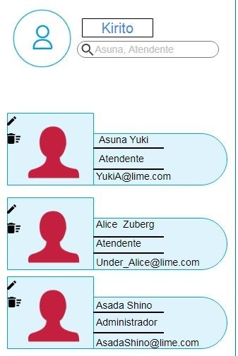

## Exemplo de saída

**Prioridade** [X] Essencial [ ] Importante [ ] Desejável

## [RFS03] Alterar Usuário

**Ator:** Administrador ,responsável

Ao se fazer uma consulta pelo usuário desejado poderá ser feita atualizações em seu cadastro. Todas as informações da **Tabela 01** podem ser alteradas com exceção do nome de usuário e senha . Sendo a alteração de senha e nome podendo ser efetuada apenas pelo usuário tipo administrador

**Prioridade** [X] Essencial [ ] Importante [ ] Desejável

**[RFS04] Remover Usuário Ator:** Administrador ,responsável

Permite a remoção de usuários do sistema. Ao tentar apagar algum usuário do sistema uma mensagem de confirmação deverá ser emitida.

**Prioridade** [X] Essencial [ ] Importante [ ] Desejável

## [RFS05] Criar Funcionário

**Ator**: Responsável / Administrador

Permite o cadastro de um novo funcionário no banco de dados da empresa. Ao ser cadastrado um novo funcionário é necessário o preenchimentos dos dados referentes a **Tabela 03.**

|  |  |
| --- | --- |
| **Atributos** | **Descrição** |
| *Nome | Nome completo do funcionário |
| *Função | Função empenhada dentro da empresa, campo de escolha fechada com opções:  -Atendente  -Chapeiro  -Pizzaiolo  -Motoboy  -Administrador  -Garçon  -Cozinheira  -Auxiliar |
| *RG | RG do funcionário |
| *CPF | CPF do funcionário |

|  |  |
| --- | --- |
| *CTPS | Número da carteira de trabalho |

**Tabela 03-** Dados dos Funcionários

Ao se cadastrar um funcionário é necessário que a tabela xx (RFS0x) de escala seja preenchida com as informações de escala do funcionário.

**Prioridade** [X] Essencial [ ] Importante [ ] Desejável

**[RFS06] Consultar Funcionário Ator:** Administrador ,responsável

O sistema permitirá a consulta por usuário utilizando filtros de Nome/Tipo de Funcionário. Listando os usuários em ordem alfabética. Permitirá remoção do funcionário como mencionado na **[RFS07].**

|  |  |
| --- | --- |
| **Atributos** | **Definição** |
| *Nome | Nome completo do funcionário |
| Tipo | Posição do funcionário na clínica:  - Responsável  -Atendente  -Pizzaiolo  -Motoboy  -Auxiliar  -Administrador |

**Tabela 04 -** Funcionários

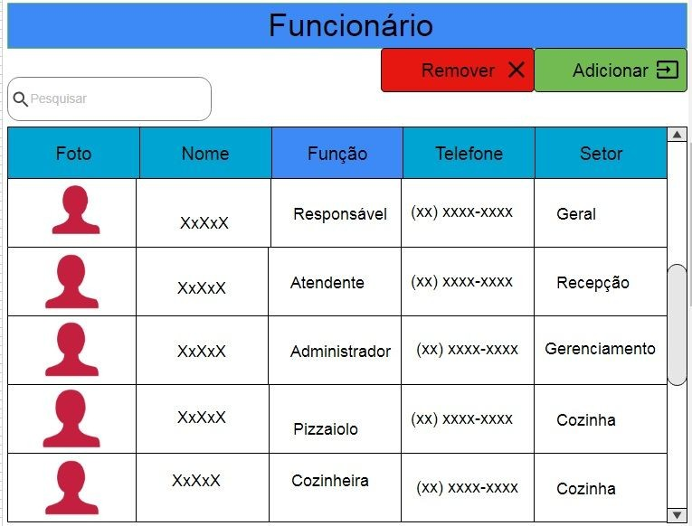

Exemplo de saída

**Prioridade** [X] Essencial [ ] Importante [ ] Desejável

**[RFS07] Apagar Funcionário Ator:** Responsável/ Administrador

Permite a remoção dos dados de um funcionário. Não é possível de forma alguma a remoção de um funcionário que ainda esteja trabalhando na empresa. Ao tentar apagar algum funcionário do sistema uma mensagem de confirmação deverá ser emitida.

**Prioridade** [X] Essencial [ ] Importante [ ] Desejável

**[RFS08] Cadastrar Escala Ator**: Responsável/administrador

Permite o cadastro das escalas de trabalho dos funcionários da empresa . As informações da T**abela 05** devem ser preenchidos na hora do cadastro.

|  |  |
| --- | --- |
| Atributos | Descrição |
| *Função | Função exercida pelo funcionário, campo de escolha fechada com as opções:  -Atendente  -Chapeiro  -Pizzaiolo  -Motoboy  -Administrador  -Garçon  -Cozinheira  -Auxiliar |
| *Nome | Nome do Funcionário |
| *Horário de entrada | Horário de entrada do expediente |
| *Horário de saída | Horário de saída do expediente |
| *Dias da Semana | Informar os dias de semana em que trabalha, campo de múltipla escolha com os dias da semana |

**Tabela 05** - Escal

**Prioridade** [X] Essencial [ ] Importante [ ] Desejável

**[RFS09] Consultar Escala Ator:** Responsável /administrador

Permite a consulta da escala do respectivo funcionário no banco de dados. Deve-se usar os filtros padrão durante a pesquisa (**Tabela 06**). Permitirá a alteração e remoção de consultas como mencionado na **[RFS10]** e **[RFS11].**

|  |  |
| --- | --- |
| Atributo | Descrição |
| *Nome | Nome do funcionário |
| *Função | Função empenhada pelo funcionário |
| *Horário | Horário da consulta no formato : hh/mm |
| *Data | Data do dia no formato : dd/mm/aaaa |

**Tabela 06** - Parâmetros de Consulta

O sistema retornará os seguintes atributos, ordenados em ordem alfabética:

>>Nome>>Função>Horário>>

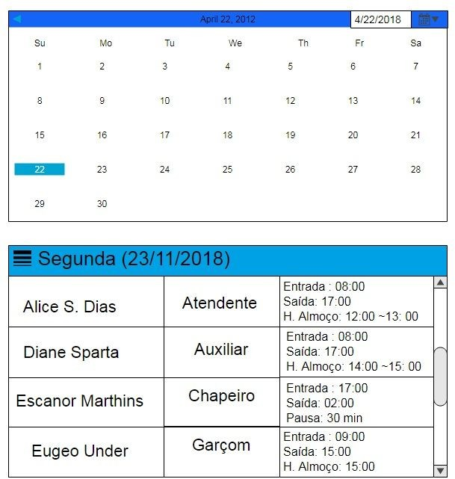

Exemplo de Saída

**Prioridade** [X] Essencial [ ] Importante [ ] Desejável

## [RFS10] Alterar Escala

**Ator:** Responsável/ administrador

Permite a alteração dos dados da consulta (**Tabela 06**) do funcionário. Deve-se emitir um aviso na tela informando que o horário em questão já está preenchido e qual funcionário está ocupando aquele horário e qual sua função.

**Prioridade** [X] Essencial [ ] Importante [ ] Desejável

## [RFS11] Remover Escala

**Ato:** Responsável, administrador

Permite a remoção de escala do funcionário. Caso o funcionário cuja a escala será apagada possua algum horário em que somente ele está escalado para trabalhar deve-se emitir um aviso informando que não existe nenhum funcionário escalado para o tal dia e hora solicitando a confirmação de exclusão da escala do funcionário.

**Prioridade** [X] Essencial [ ] Importante [ ] Desejável

**[RFS12] Criar Comanda Ato:** Responsável, administrador,atendente

Permite a criação de uma comanda referente a uma mesa do estabelecimento . Ao abrir a comanda a tabela a seguir deve ser preenchida.

|  |  |
| --- | --- |
| Atributo | Descrição |
| *Número | Número da Mesa |
| *Data | Dia e Horário no formato: dd/mm/aaaa, HH/MM |
| *Pedidos | Pedidos feitos pelos clientes , campo de seleção fechada com os números dos |

|  |  |
| --- | --- |
|  | produtos disponíveis no cardápio. Além de um campo de edição aberta para alguma observação necessária feita pelo atendente |
| *Status | Situação dos pedidos feitos pelos clientes, campo de escolha fechada com as opções:  -Pedido Feito  -Em produção  -Entregue |

**Tabela 07** - Comanda

**Prioridade** [X] Essencial [ ] Importante [ ] Desejável

**[RFS13] Alterar Comanda Ato:** Responsável, administrador,atendente

Permite alteração de dados da comanda mediante a uma consulta prévia da mesma feita com o [RFS14]. Todos os dados podem ser alterados com exceção dos pedidos já em confecção. Os pedidos que já estiverem em produção não devem em hipótese alguma receber alteração.

**Prioridade** [X] Essencial [ ] Importante [ ] Desejável

**[RFS14] Consultar Comanda Ato:** Responsável, administrador,atendente

Permite a consulta da comanda desejada utilizando os parâmetros da **Tabela 08**.

O retorno da busca deve ser de forma alfabética e em forma de listagem.

|  |  |
| --- | --- |
| Atributos | Descrição |
| *Número | Número da mesa relacionada a comanda |
| *Data | Data de criação da comanda no formato dd/mm/aaaa |

|  |  |
| --- | --- |
| *Atendente | Nome de usuário do atendente responsável pelo dia |

**Tabela 08 -** Comanda

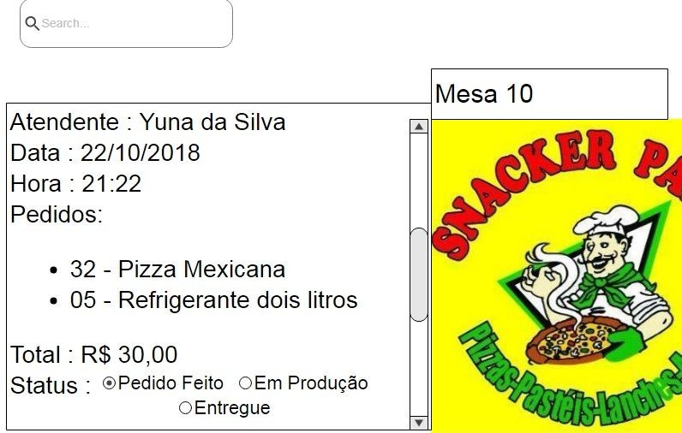

**Prioridade** [X] Essencial [ ] Importante [ ] Desejável

**[RFS15] Remover Comanda Ato:** Responsável, administrador,atendente

Permite a remoção da comanda. A remoção ou cancelamento da comanda só pode ser efetuada caso ainda não tenha recebido o pedido. Após o pedido ser recebido não deve ser feita a remoção da comanda enviando uma informação ao usuário informando que a comanda só será fechada após o pagamento da mesma ser efetuado. Para remover a comanda é necessário efetuar uma consulta pela mesma utilizando o [RFS14].

**Prioridade** [X] Essencial [ ] Importante [ ] Desejável

**[RFS16] Criar Fixo Ato:** Responsável, administrador,atendente

Permite a criação de clientes fixos do restaurante que possuem tratamento especial e prioridade , além de quantidade e frequência fixas ,os dados da **Tabela 09** devem ser preenchidos ao criar o cadastro.

|  |  |
| --- | --- |
| Atributos | Descrição |
| *Nome | *Nome do cliente ou empresa responsável pelo pedido |
| *Entrega | Endereço para entrega do pedido contendo rua, número, bairro , informações adicionais |
| *Quantidade | Quantidade de refeições que devem ser entregues |
| *Frequência | Dias da semana em que as entregas devem acontecer , deve conter os dias da semana |
| *Pagamento | Informações sobre o pagamento do pedido campo de escolha fechada com as opções :  -Pago / - Em Débito |

**Tabela 09** - Fixo

**Prioridade** [X] Essencial [ ] Importante [ ] Desejável

**[RFS17] Atualizar Fixo Ato:** Responsável, administrador,atendente

Permite alteração de dados de clientes fixos da empresa. Todos os dados podem ser alterados mediante a consulta prévia utilizando o RFS18 permitindo também a remoção com o RFS19.

**Prioridade** [X] Essencial [ ] Importante [ ] Desejável

**[RFS18] Consultar Fixo Ato:** Responsável, administrador,atendente

Permite a consulta de algum cliente fixo utilizando os parâmetros da **Tabela 10**. A listagem deve ser feita em ordem alfabética.

|  |  |
| --- | --- |
| Atributos | Descrição |
| *Nome | Nome do cliente ou empresa |
| *Pagamento | Informações sobre o pagamento do pedido |

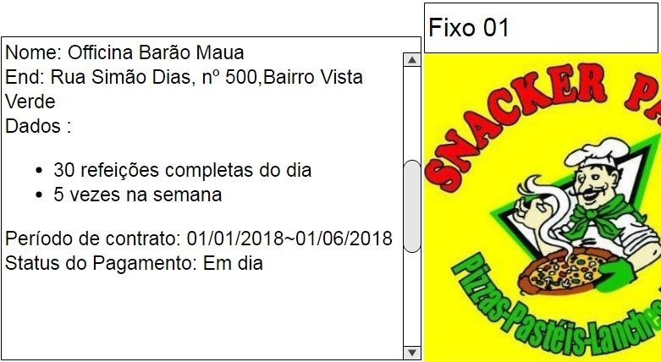**Tabela 10-** Fixo Consulta

**Prioridade** [X] Essencial [ ] Importante [ ] Desejável

**[RFS19] Remover Fixo Ato:** Responsável, administrador,atendente

Permite a remoção de algum cliente fixo mediante a consulta prévia utilizando o RFS18. Não é permitida a exclusão de um cliente fixo se o mesmo possuir débitos emitindo um aviso ao usuário informando o motivo do bloqueio da função.

**Prioridade** [X] Essencial [ ] Importante [ ] Desejável

## [RFS20] Criar Delivery

**Ato:** Responsável, administrador,atendente

Permite criação de pedidos cujo entrega será necessária. Ao criar um pedido do tipo delivery é necessário preencher as informações da **Tabela 11.**

|  |  |
| --- | --- |
| Atributos | Descrição |
| *Nome | Nome do cliente |
| *Endereço | Endereço para entrega contendo rua , bairro, numero e complemento |
| *Pagamento | Forma de pagamento, campo de opção fechada contendo as opções:  -Cartão  -Dinheiro  Deve possuir campo de edição caso aberta para anotações adicionais do atendente como troco desejado e etc. |
| *Pedidos | Lista de pedidos efetuados , campo de opções fechadas contendo os números dos pedidos disponíveis no cardápio. Deve conter um campo de edição aberta para anotações adicionais do atendente caso necessário. |
| *Total | Total contabilizado dos pedidos feitos |
| *Status | Status do pedido , campo de escolha fechada com as opções: |

|  |  |
| --- | --- |
|  | -Pedido Efetuado  -Em preparo  -Entregue |

**Tabela 11** - Delivery

**Prioridade** [X] Essencial [ ] Importante [ ] Desejável

**[RFS21] Consultar Delivery Ato:** Responsável, administrador,atendente

Permite a consulta de pedidos do tipo entrega utilizando os parâmetros pré determinados na **Tabela 12**. Os pedidos devem ser listados em forma alfabética.

|  |  |
| --- | --- |
| Atributo | Descrição |
| *Nome | Nome do cliente |
| *Status | Status do pedido |
| *Data | Data do pedido |

**Tabela 12** - Procura Delivery

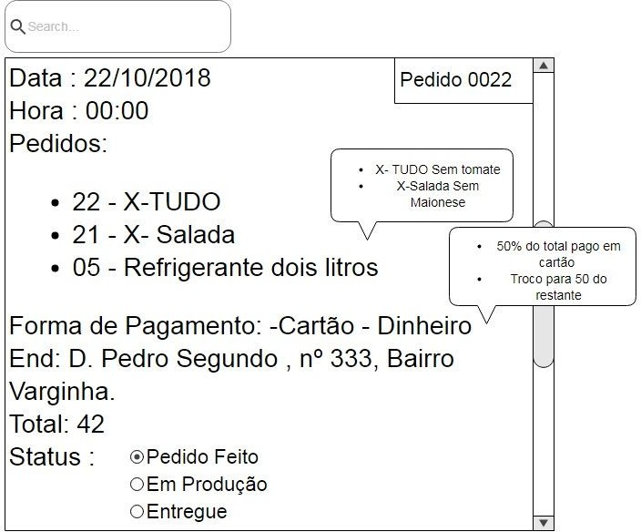

**Prioridade** [X] Essencial [ ] Importante [ ] Desejável

**[RFS22] Alterar Delivery Ato:** Responsável, administrador,atendente

Permite alterar os dados de pedidos do tipo entrega . Todos os dados podem ser alterados. É necessário fazer uma consulta prévia pelo pedido utilizando o RFS21.

**Prioridade** [X] Essencial [ ] Importante [ ] Desejável

**[RFS23] Remover Delivery Ato:** Responsável, administrador,atendente

Permite a remoção de algum pedido do tipo entrega . Só é permitida a remoção de pedidos que ainda não tenham alcançado o Status “Entregue”, caso o pedido tenha atingido esse status e o cliente tenha pedido cancelamento/remoção do mesmo deve-se exibir um campo de notação para que o atendente insira o motivo da desistência do pedido após o campo ser preenchido o pedido pode ser removido. Ao finalizar a remoção do mesmo deve-se exibir uma mensagem avisando ao atendente que deve estar entrando em contato com o entregador para informar do cancelamento do mesmo. É necessário consultar o pedido com o RFS21 antes de removê lo

**Prioridade** [X] Essencial [ ] Importante [ ] Desejável

**[RFS24] Incrementar Estoque Ato:** Responsável, administrador,atendente

Permite criação/inclusão de um produto no estoque da empresa. Ao efetuar a inclusão do mesmo deve-se preencher as informações da **Tabela 13.**

|  |  |
| --- | --- |
| Atributos | Descrição |
| *Nome | Nome do Produto (exemplo:farinha , ovos e etc) |
| Tipo | Características especiais do produto(exemplo : Farinha de trigo com fermento , ovos integrais, leite desnatado) |
| *Marca | Marca do produto |
| *Quantidade | Quantidade em estoque do produto |
| *Validade | Validade do produto contendo data de fabricação e tempo de vencimento no formato :  -DD/MM/AAAA  -DD/MM/AAAA |

**Tabela 13** - Estoque

**Prioridade** [X] Essencial [ ] Importante [ ] Desejável

**[RFS25] Consultar Estoque Ato:** Responsável, administrador,atendente

Permite a consulta de algum produto no estoque utilizando os parâmetros da **Tabela**

**14**. Devem ser listados em ordem alfabética.

|  |  |
| --- | --- |
| Atributos | Descrição |
| *Nome | Nome do produto |

**Tabela 14** - Consulta

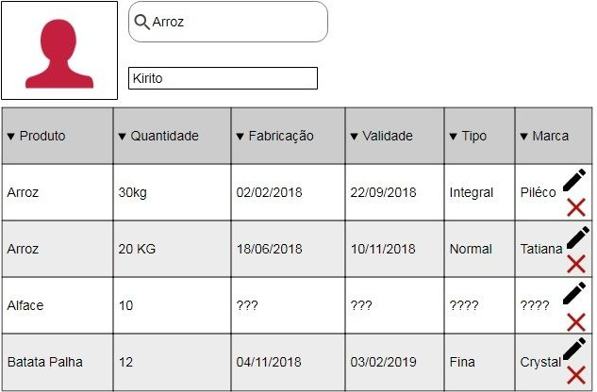

**Prioridade** [X] Essencial [ ] Importante [ ] Desejável

## [RFS26] Alterar Estoque

**Ato:** Responsável, administrador,auxiliar

Permite a alteração dos dados da Tabela 24 do produto . Todos os dados podem ser alterados.È necessário efetuar uma consulta prévia do produto em questão utilizando a RFS25.

**Prioridade** [X] Essencial [ ] Importante [ ] Desejável

**[RFS27] Remover Estoque Ato:** Responsável, administrador,auxiliar

Permite a remoção de um determinado produto em estoque. È necessário efetuar uma consulta prévia do produto em questão utilizando a RFS25.

**Prioridade** [X] Essencial [ ] Importante [ ] Desejável

## [RFS28] Emitir Relatório de Vendas

**Ator:** Atendente, Administrador , Responsável

Permite a criação de um relatório sobre as vendas da empresa , com a utilização de gráficos.

|  |  |
| --- | --- |
| Atributos | Descrição |
| *Início | Data de início do período em que se deseja o relatório |
| *Final | Data final do período do relatório |

O sistema irá gerar com base nas informações de vendas um gráfico com as quantidade de produtos vendidos no período.

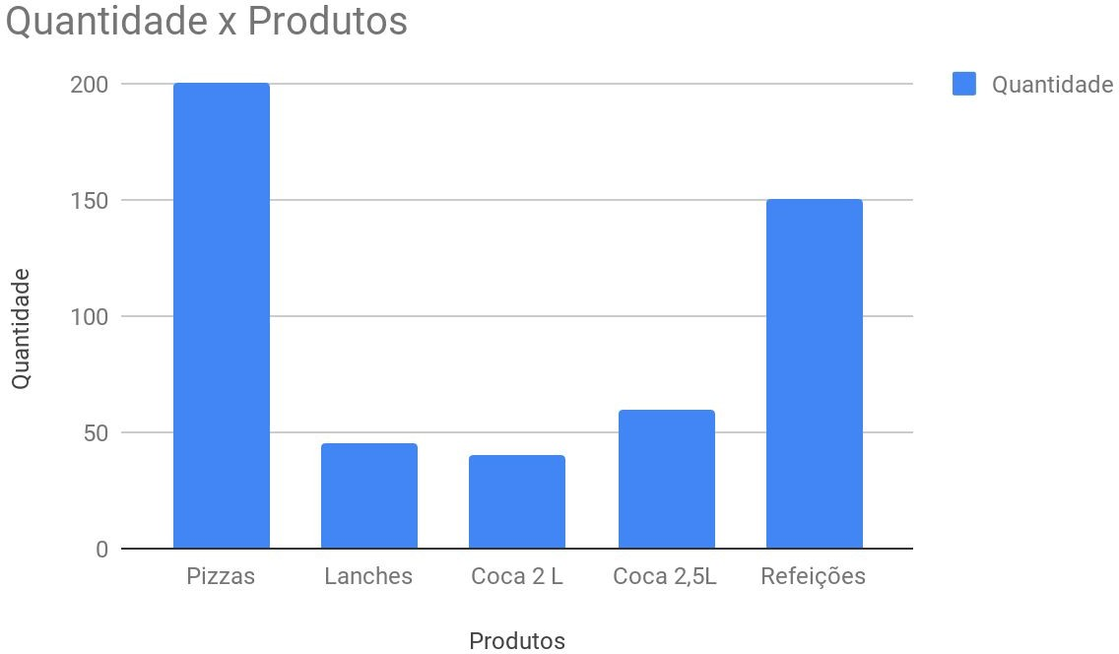

**Prioridade** [X] Essencial [ ] Importante [ ] Desejável

## [RFS29] GERAR Relatório de Estoque

Permite a geração de relatório sobre os produtos em estoque para melhor controle.

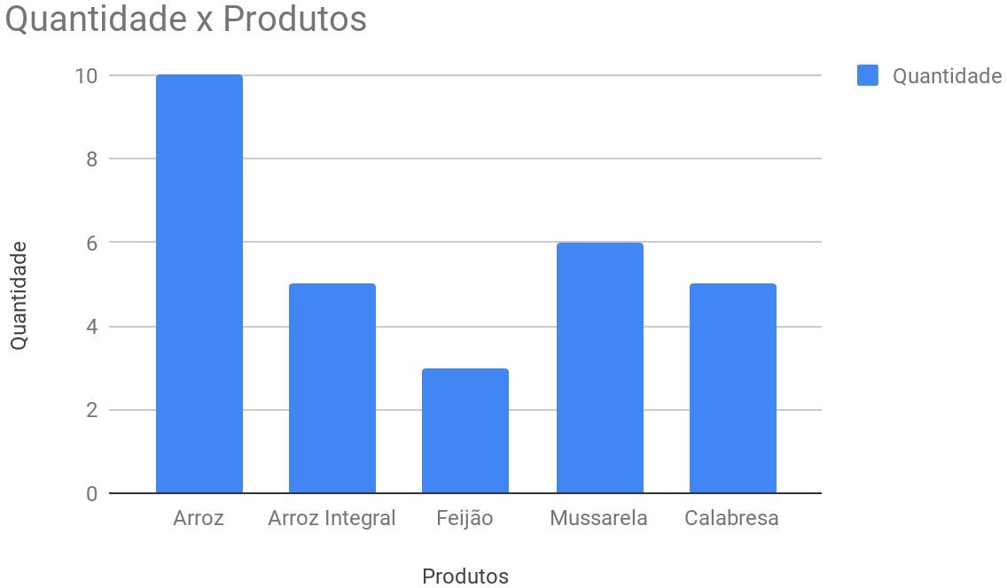

## << Produto01>>

<< Produto >> << Data, Quantidade >>

<< Produto >> << Data, Quantidade >>

<< ................... >> << ..................................... >>

<< Produto >> << Data, Quantidade >>

## << SubTotal Produto01>>

**<< Produto02>>**

<< Produto >> << Data, Quantidade >>

<< Produto >> << Data, Quantidade >>

<< ................... >> << ..................................... >>

<< Produto >> << Data, Quantidade >>

## << SubTotal Produto02>>

**<< Produto N>>**

<< Produto N >> << Data, Quantidade>>

<< ................... >> << ..................................... >>

<< Produto N >> << Data, Quantidade>>

## << Total Estoque>>

**<< TOTAL Estoque >>**

 